Отчёт
о проведении муниципального этапа
Всероссийских спортивных соревнований школьников «Президентские состязания»
в МР «Сулейман-Стальский район».

В соответствии с Указом Президента Российской Федерации Путина В. В. от 30 июля 2016 г. № 948 «О проведении Всероссийских спортивных соревнований (игр) школьников», распоряжением заместителя Министра просвещения Российской Федерации Грибова Щ. Е. от 7 декабря 2020 г. и заместителя Министра спорта Российской Федераuии Томилова М. В. от 16 декабря 2020 r. «Об утверждении Положения проведения Всероссийских спортивных соревнований школьников (президентские состязания) на 2020/2021 учебный год», в рамках исполнения Календарного плана республиканских спортивно-массовых мероприятий с обучающимися на 2020/2021 учебный год Министерство образования и науки Республики Дагестан с 15.03.2021 г. по 15.05.2021 г. были проведены мероприятия в рамках муниципального этапа Всероссийских спортивных соревнований школьников «Президентские состязания».
Муниципальный этап был проведен по 4 видам программ: спортивное многоборье (тесты), творческий конкурс, теоретический конкурс и эстафетный бег.
В муниципальном этапе состязаний приняли участие 10 общеобразовательных учреждений муниципального района «Сулейман-Стальский район», который проведен в 28 апреля 2021 г..

В региональный этап вышла класс-команда МКОУ «Ортастальская СОШ имени Р.Халикова».

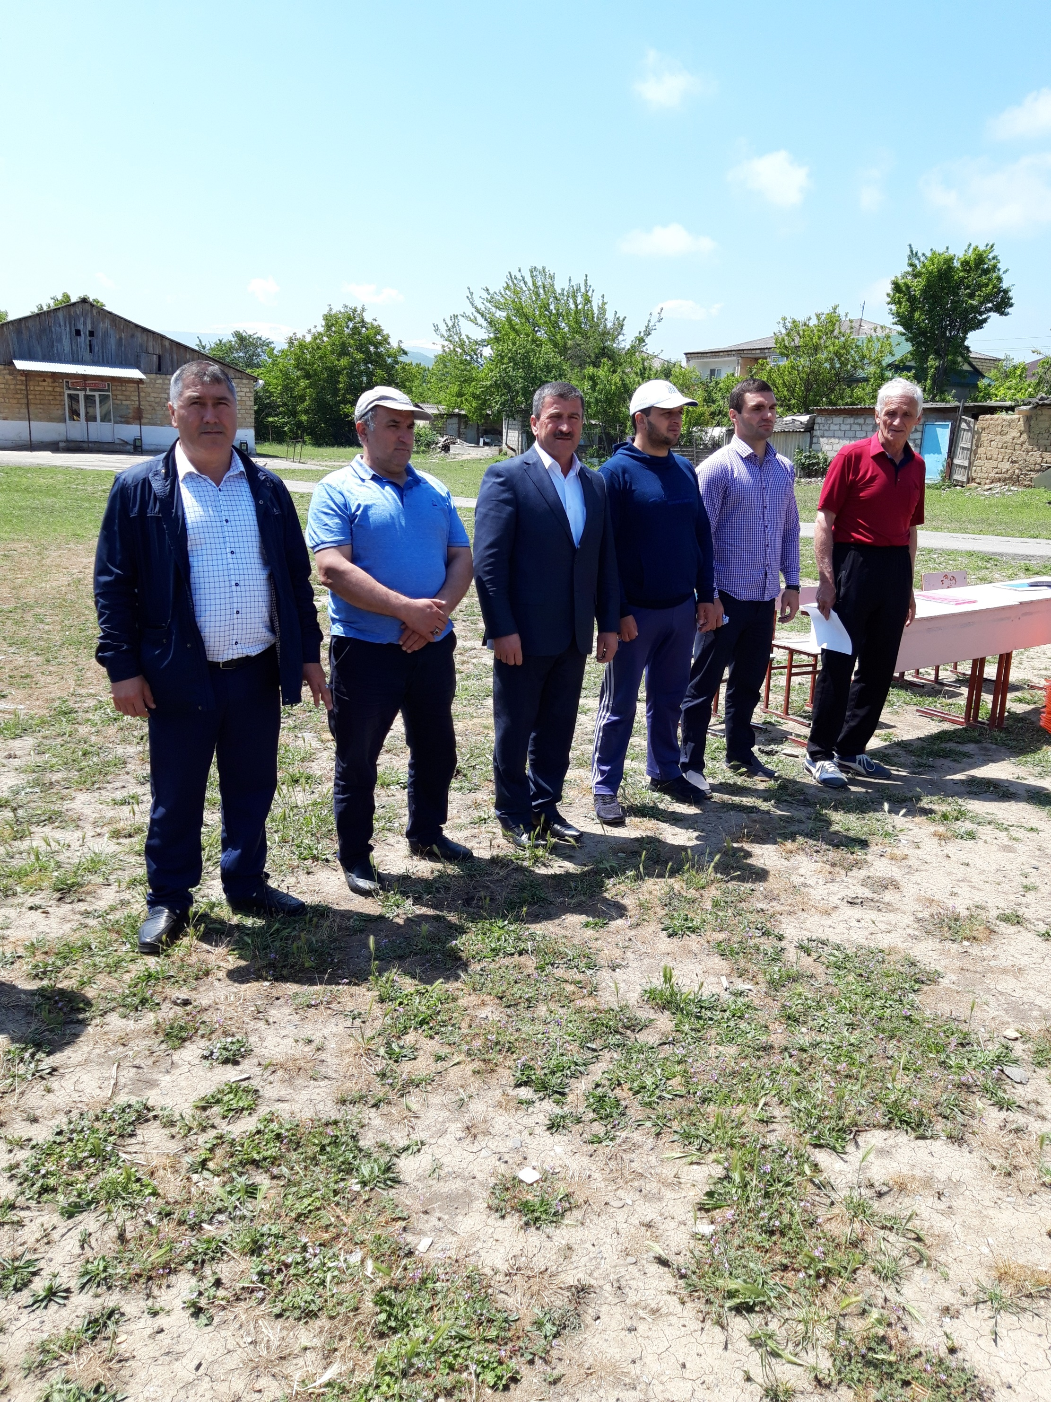

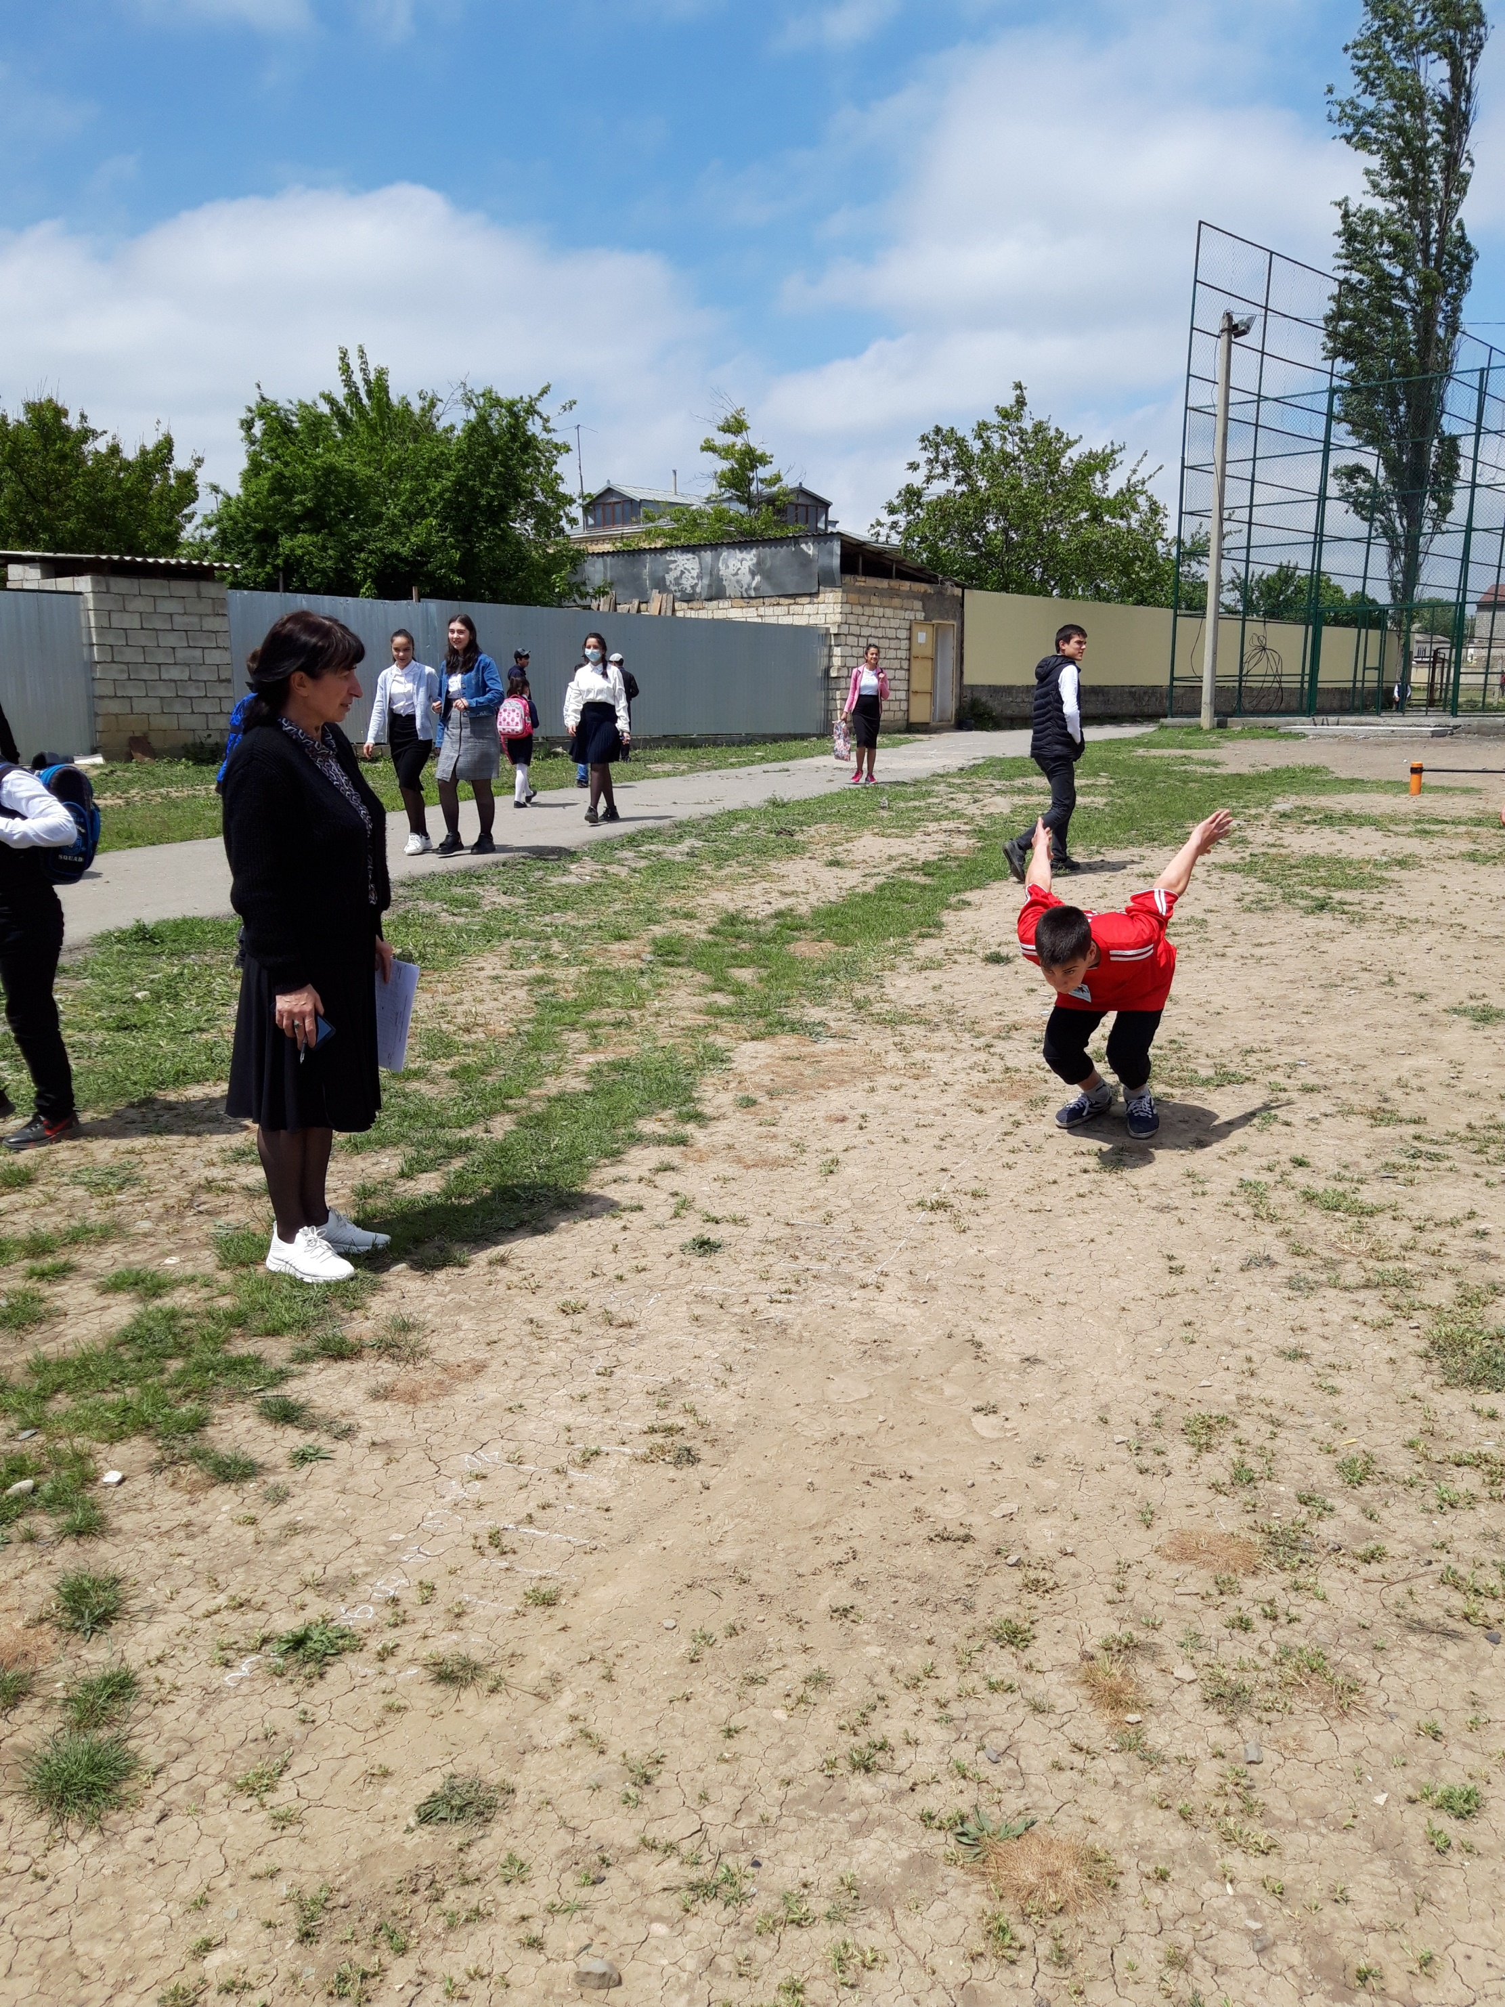
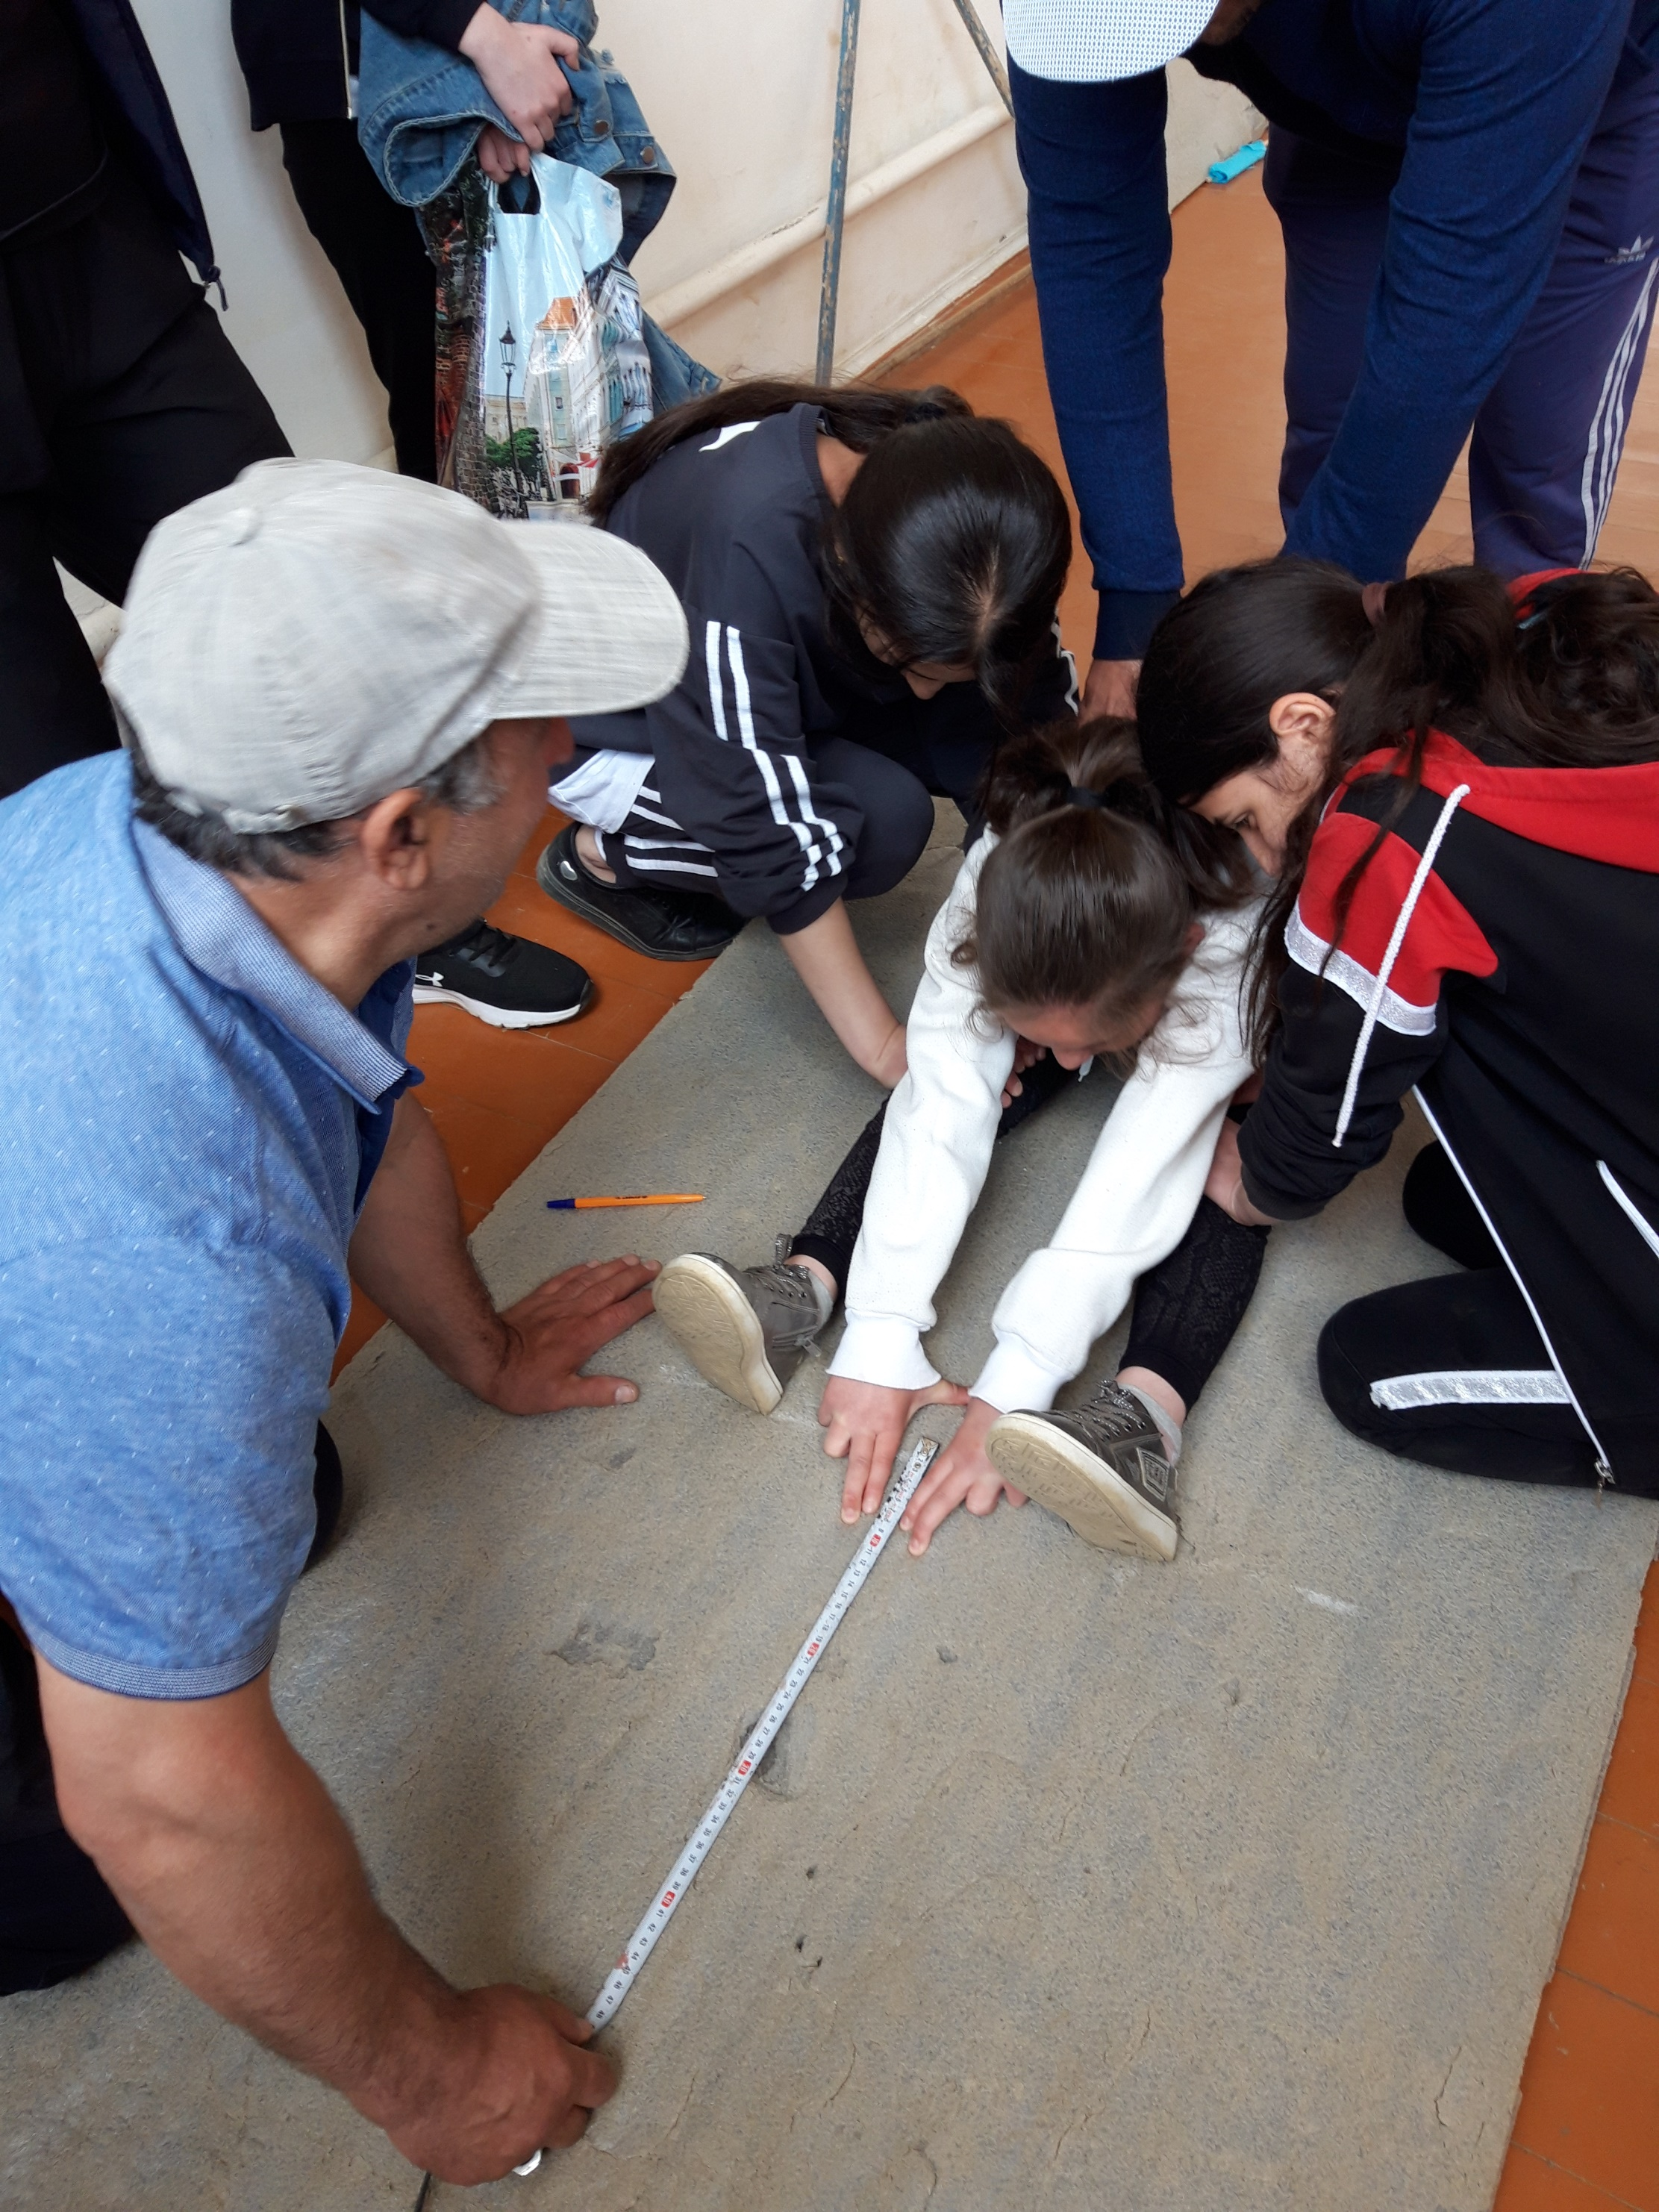
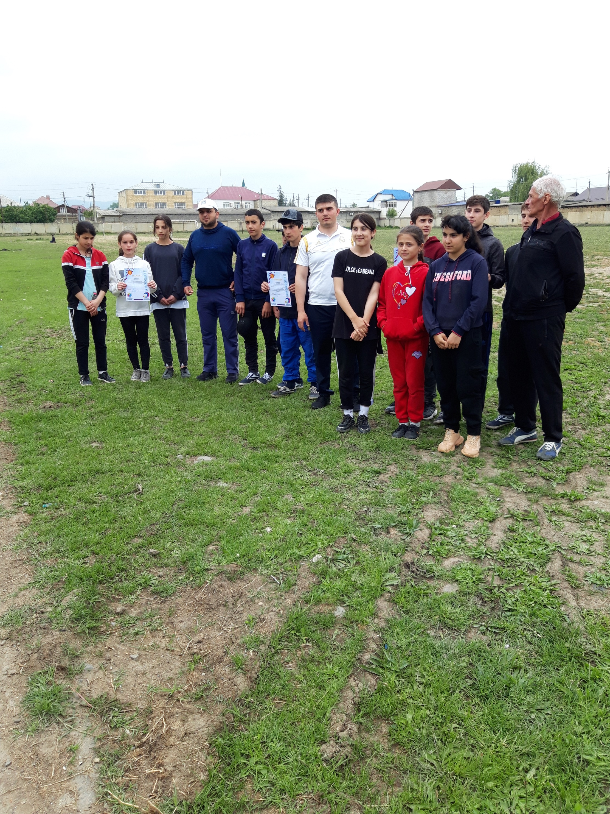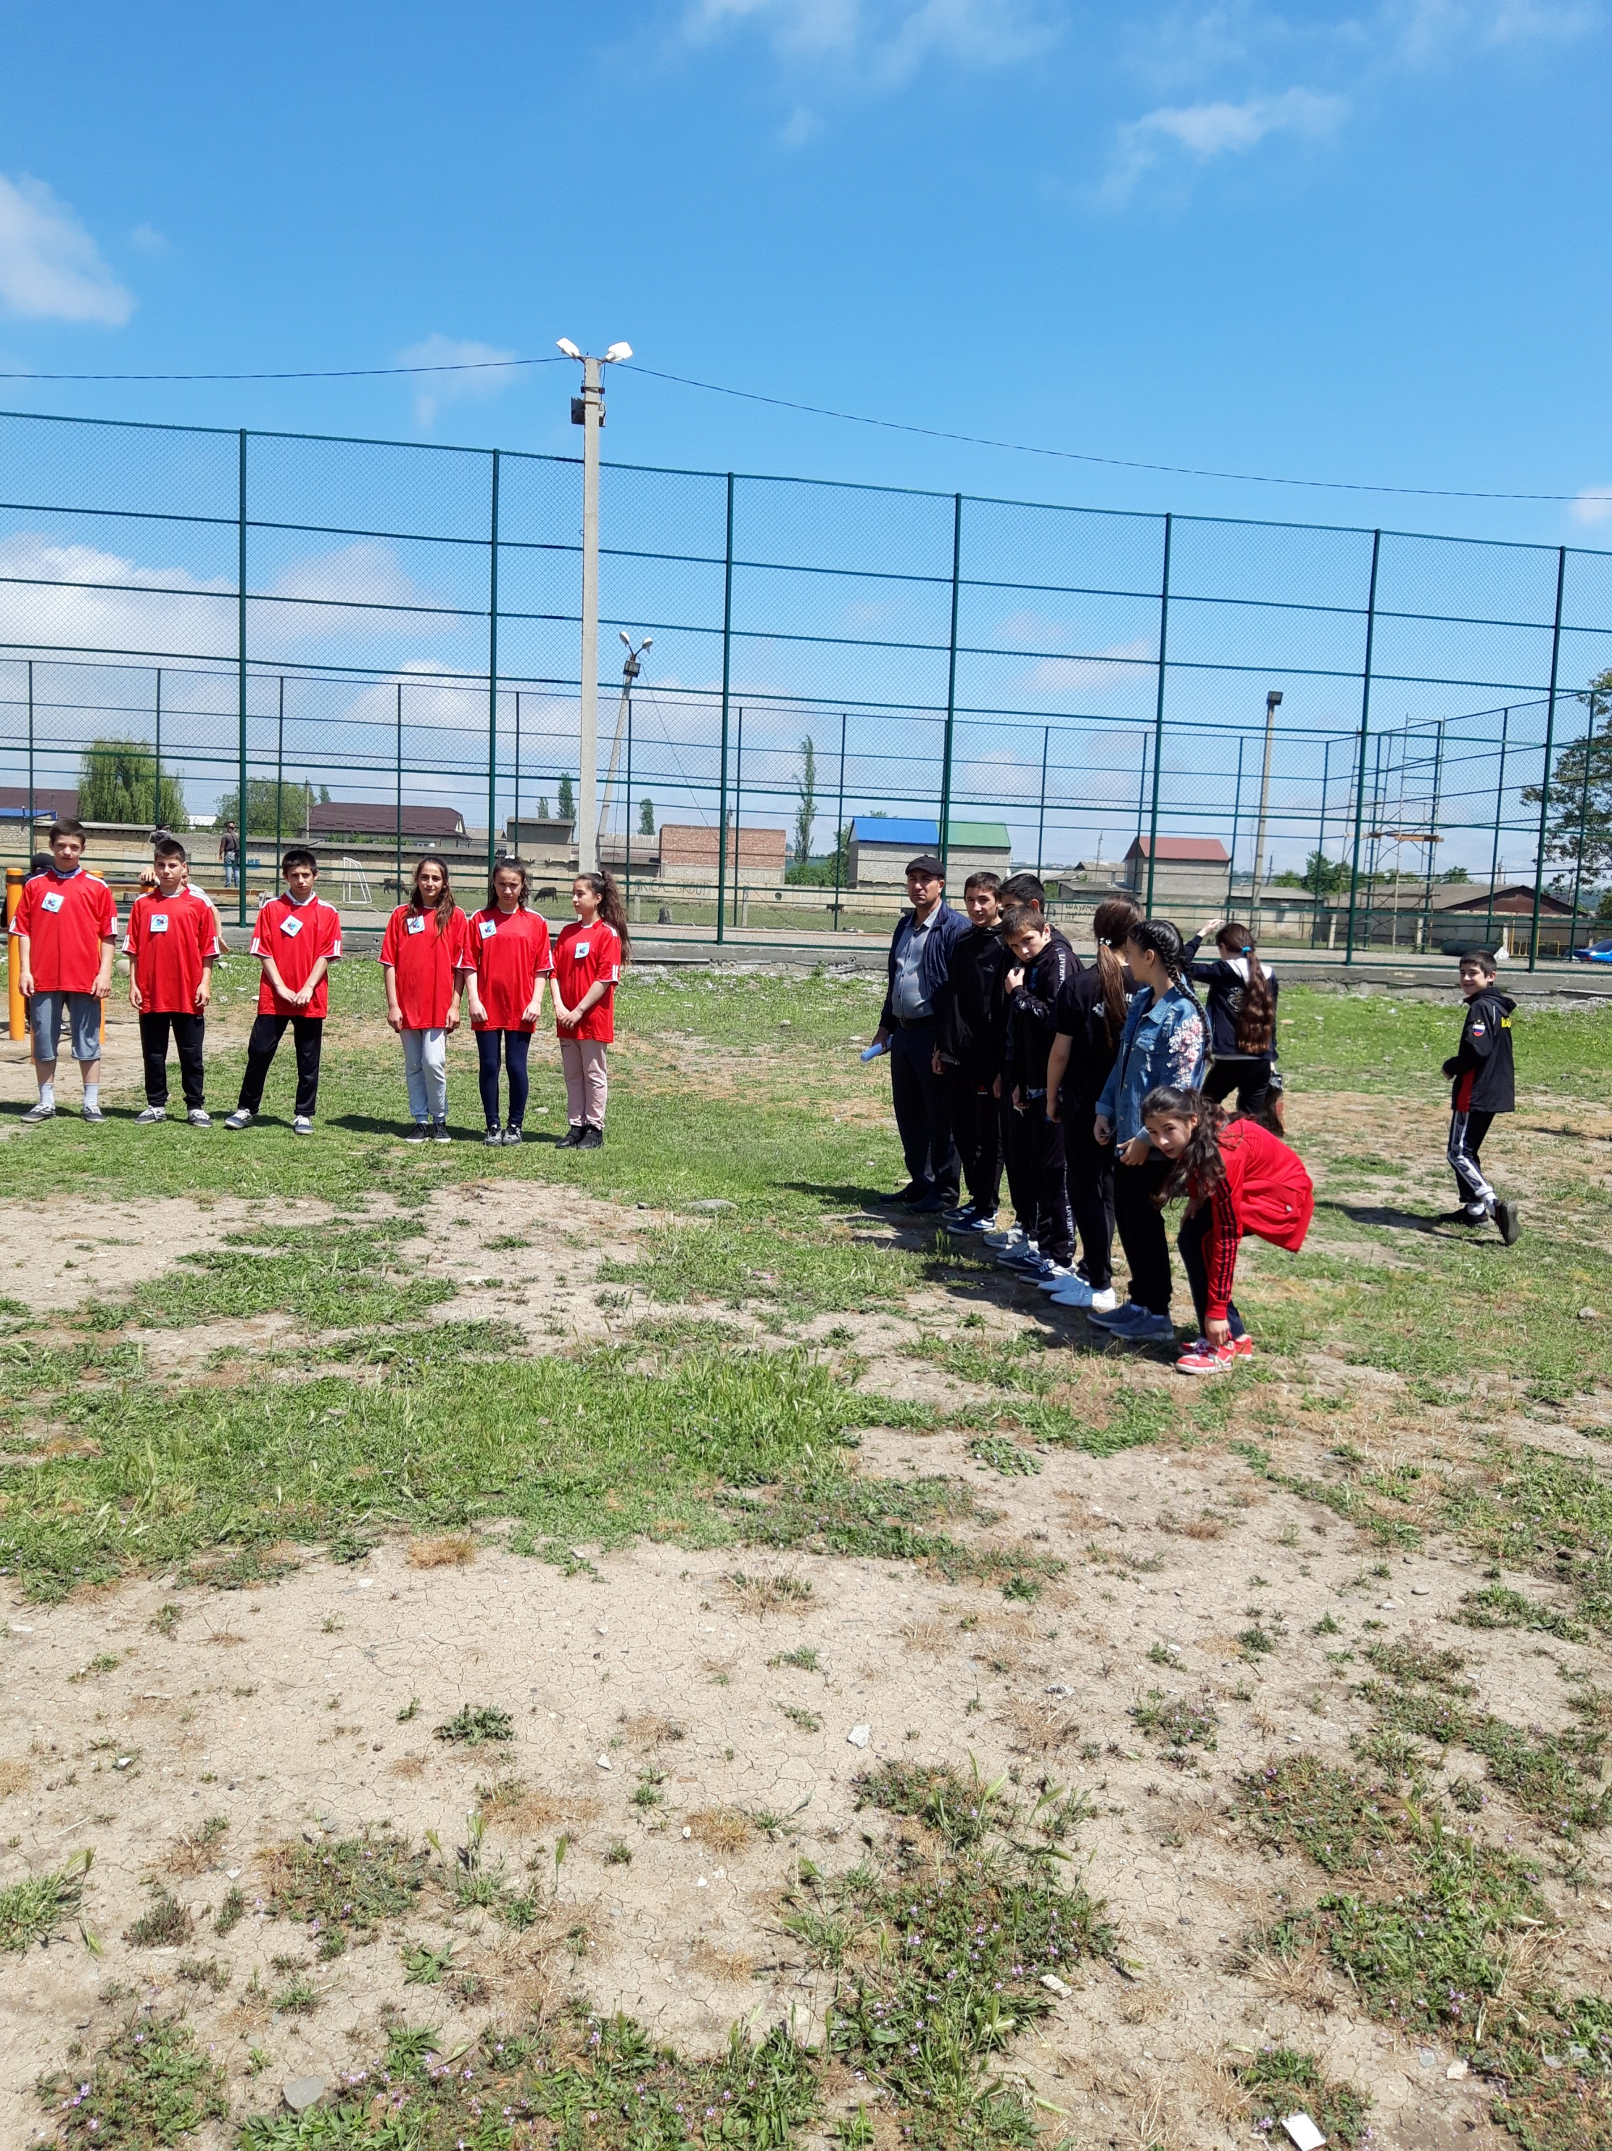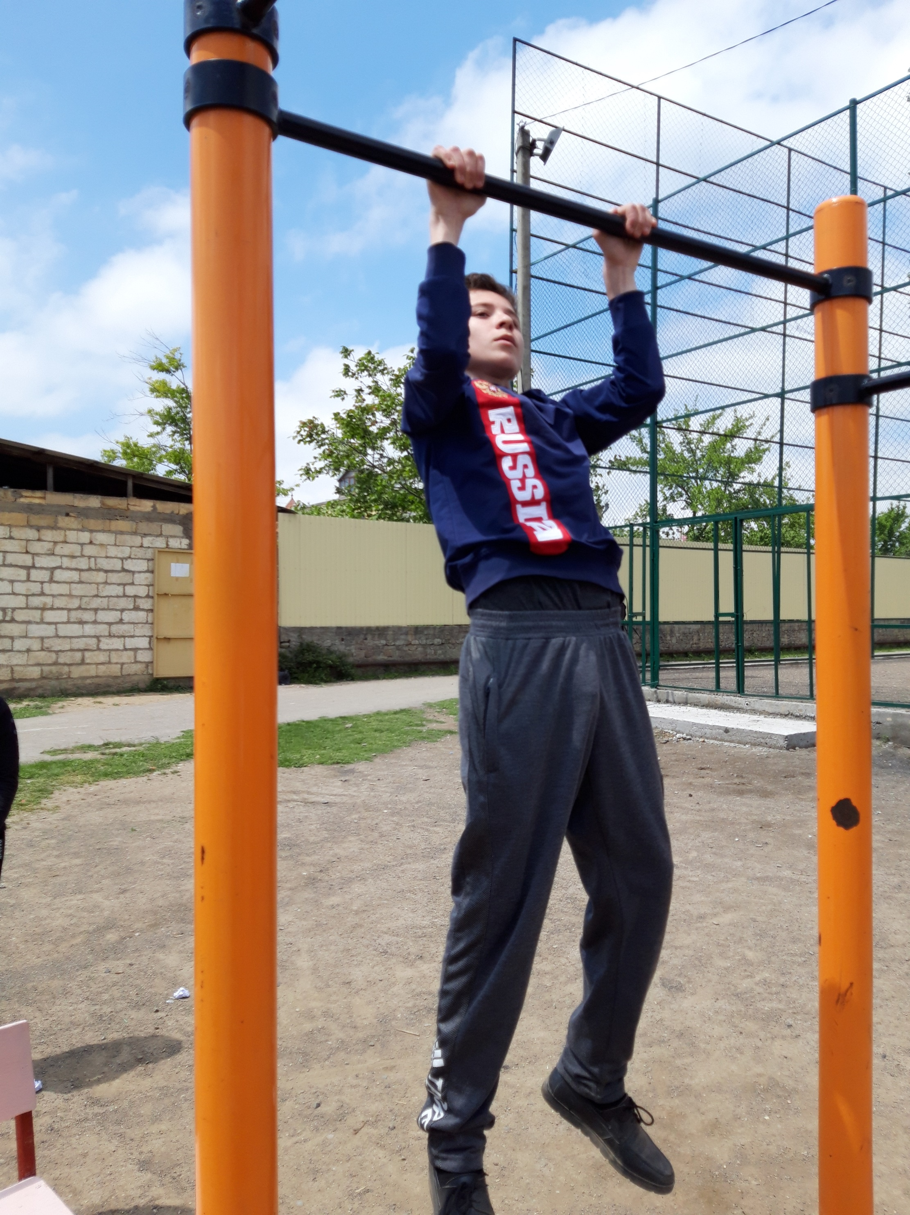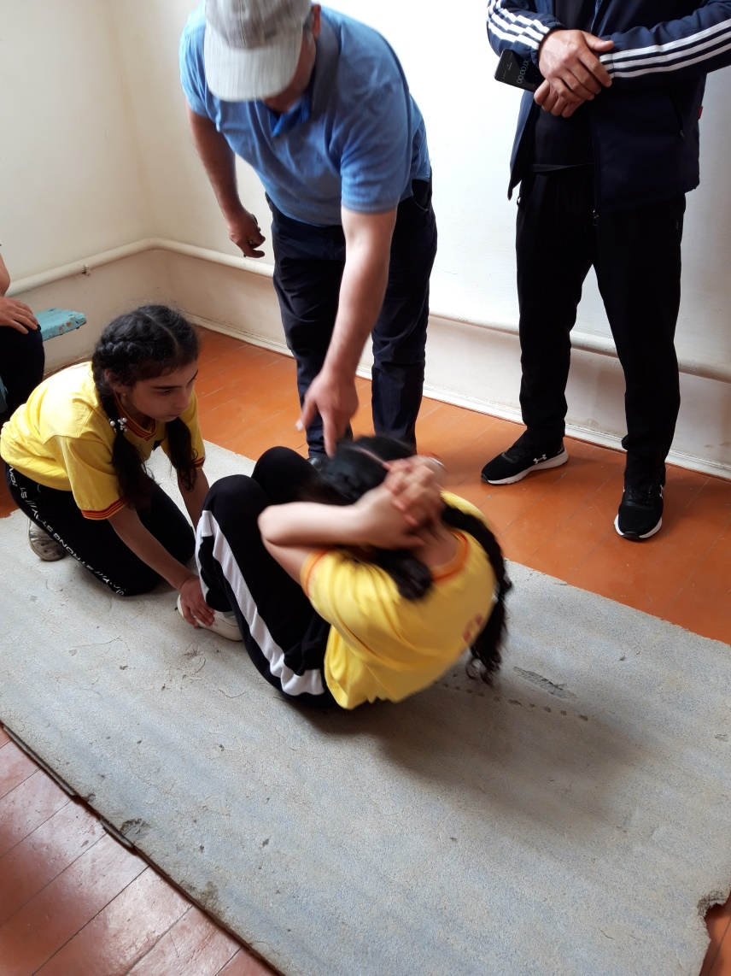
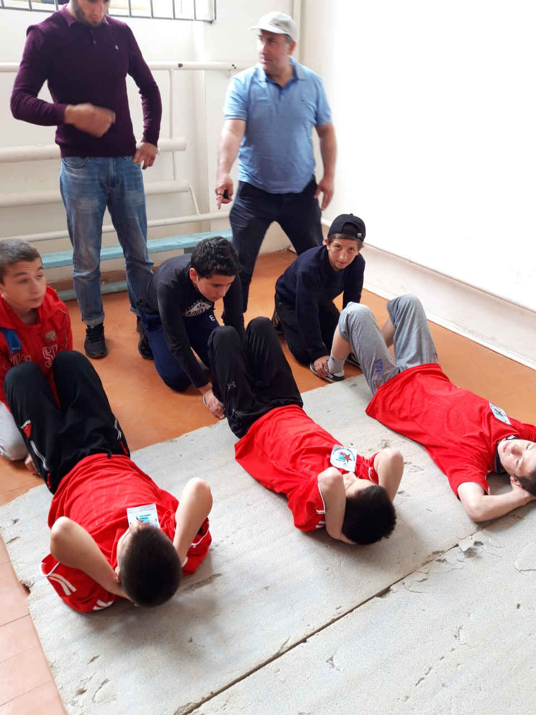

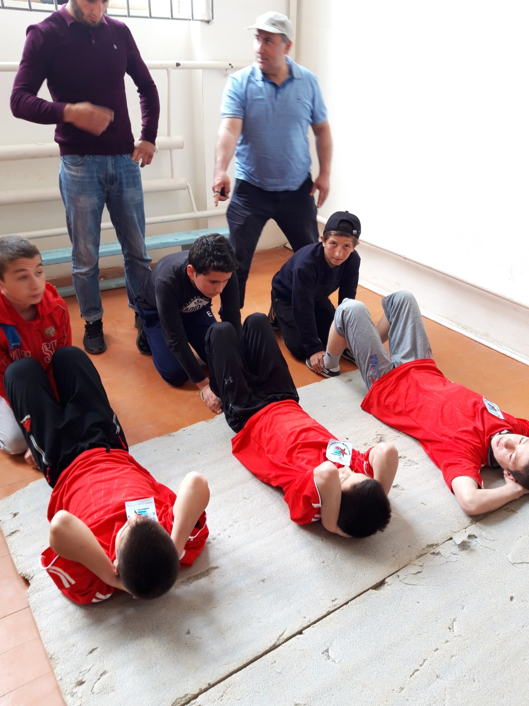
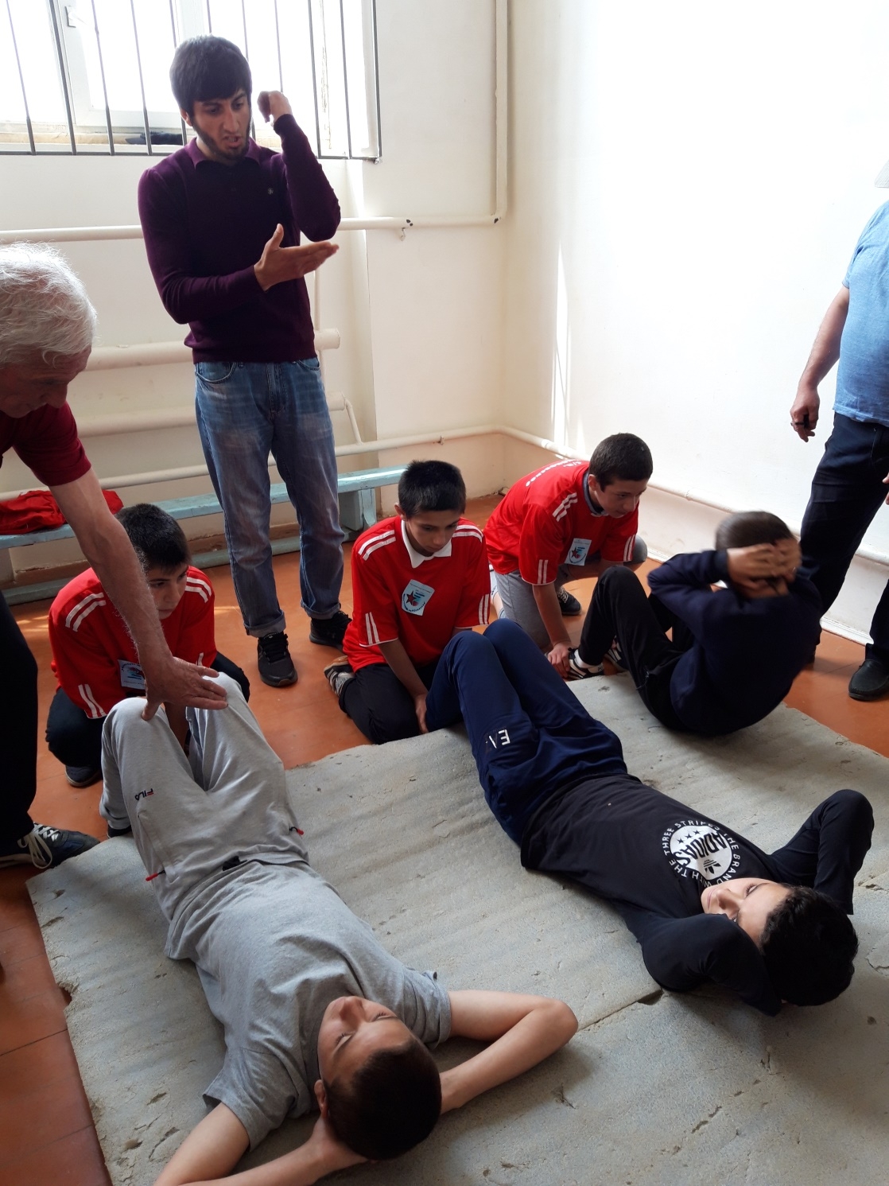

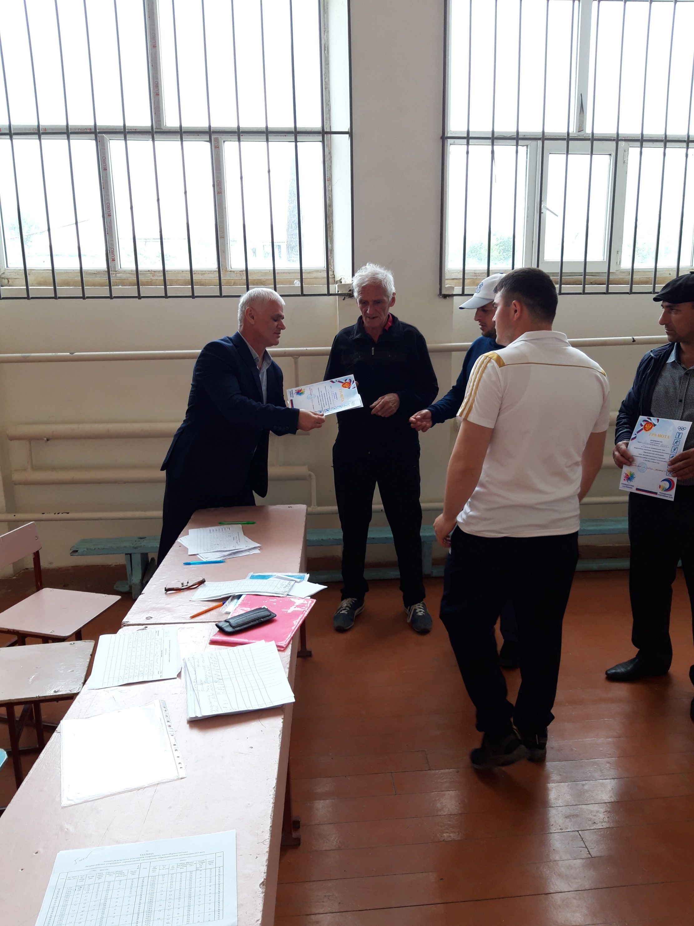
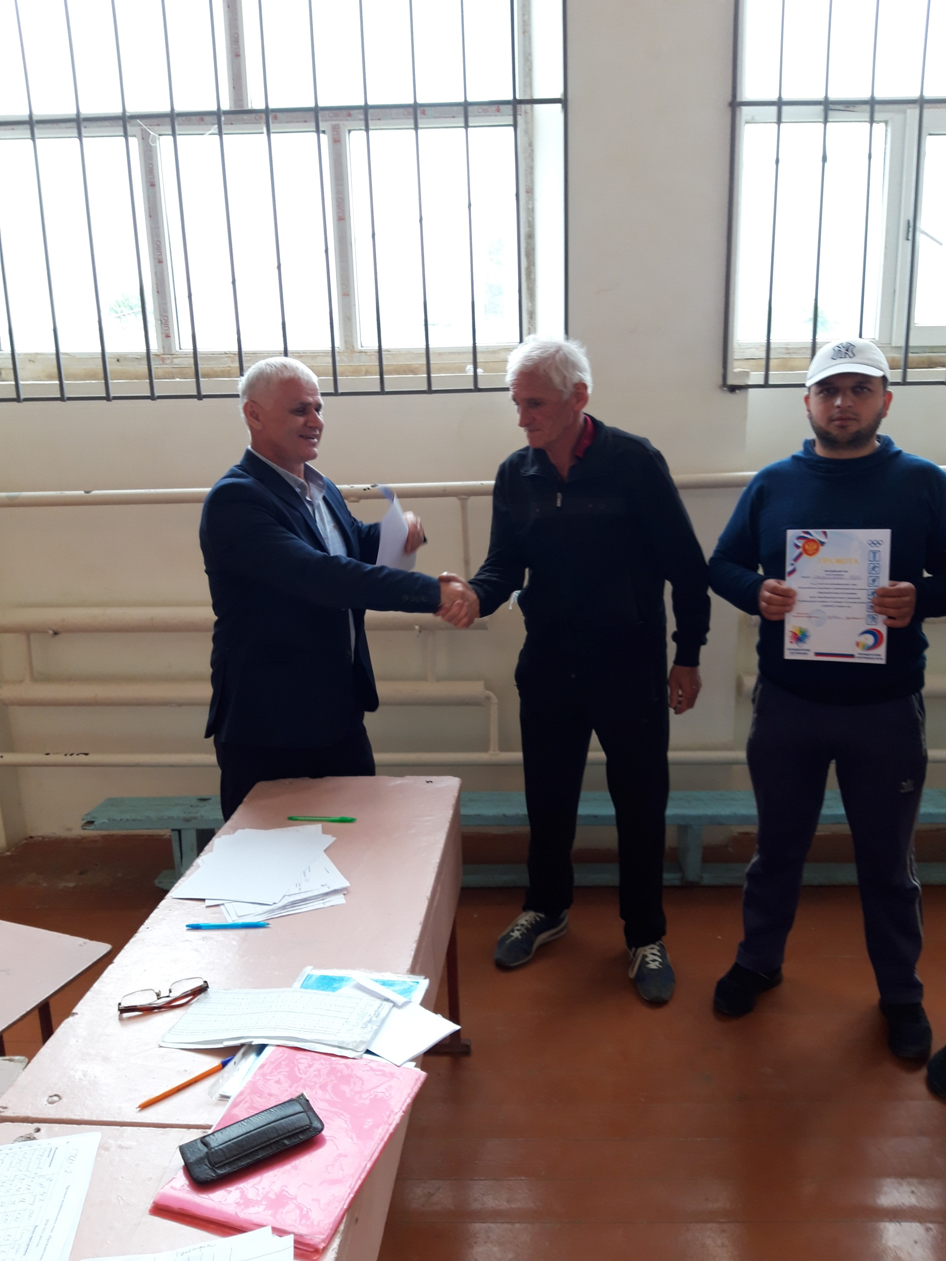

Методист МКУ «ИМЦ» Керимов С.Р.

Тел.: 8(963) 370-40-73

